##### MISA CON NENOS

##### 25 de marzo del 2018

##### Domingo de Ramos-B

**Evanxeo de Marcos 11, 1-10: “*Bendito o que vén no nome do Señor”.***

**Mensaxe: 40 días CAMIÑANDO: Semana Santa.**

**Anunciamos a túa MORTE.**

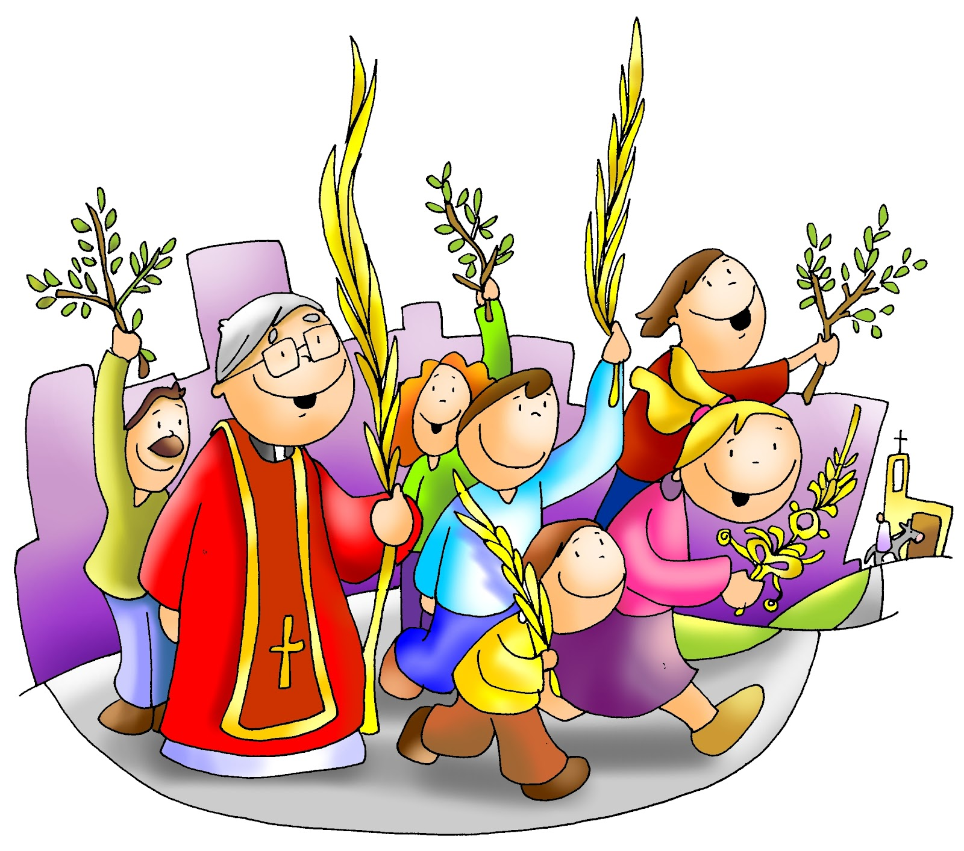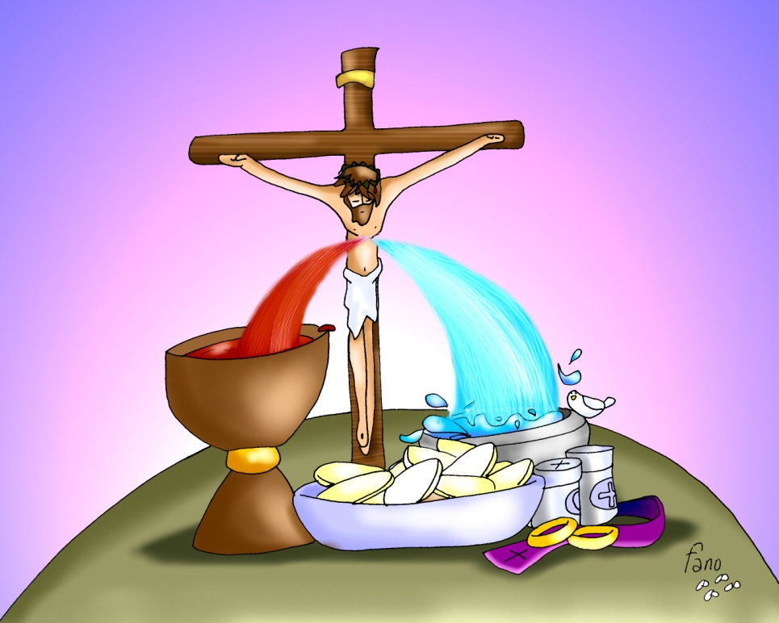

1. **ACOLLIDA**

Irmáns e irmás:

Logo de prepararnos durante a Coresma, iniciamos hoxe a Semana Santa: os días en que celebramos a Paixón, Morte e Resurrección de Xesús. Durante estes días centrais da nosa fe miremos a Cristo, o seu amor entregado, sepultado e resucitado, que a todos nos regala vida abundante. Neste domingo de Ramos recordamos o momento en que Xesús entrou en Xerusalén montado nun burriño, mentres todos o aclamaban con entusiasmo. Tamén nós o aclamamos, porque cremos nel, porque el nos abre as portas dunha nova vida. *(Portamos os ramos que expresan que proclamamos a Cristo como o noso Rei, o noso Salvador).  
-No nome...* ***O Señor Xesús, que se entrega ata a morte para darnos vida, sexa con todos vós.****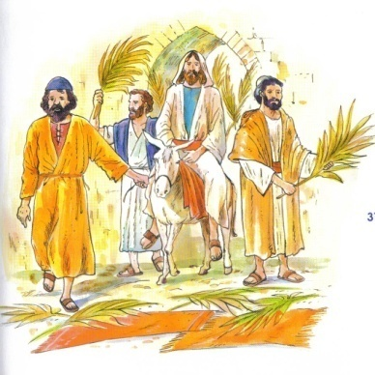*

**2. MONICIÓN Á PROCESIÓN**

Xesús, ao comezar esta semana, foi aclamado pola xente sinxela na súa entrada a Xerusalén como o Mesías anunciado e esperado, como o que vén en Nome do Señor. Que cada un de nós, ao participar na procesión de ramos, fagamos nosa a opción de seguir a Xesús. Prometamos acompañalo non só hoxe senón toda a Semana Santa en actitude de oración, de celebración e de conversión.   
*(Imos iniciar a celebración: diante vai a cruz, daquela os que participades na Eucaristía e para rematar os sacerdotes).*

1. **MONICIÓN ÁS LECTURAS**

O libro de Xeremías recórdanos que o Señor vai realizar unha nova alianza co seu pobo gravando as súas palabras nos corazóns. A carta aos Hebreos tráenos á memoria que Xesús, sufrindo na cruz, logrounos a salvación. O evanxeo anuncia explicitamente a súa morte na cruz ensinándonos o camiño do cristián, un camiño de servizo, de entrega, de salvación a través da cruz.

**4. MONICIÓN AL EVANGELIO DE LA PASIÓN**

Dispoñámonos agora a escoitar no centro da nosa celebración o relato da paixón do Señor. Meditemos o camiño de Xesús cara á morte, por amor e fidelidade a Deus e a nós, e agradezámoslle a súa entrega. Porque a súa cruz é a nosa Vida.

1. **PETICIÓNS**

*(Sacerdote) Deus Pai, que nos dá a Vida, escoita agora a nosa oración; cheos de esperanza, dicímoslle:*

**R. - Pola paixón do teu Fillo, sálvanos.**

1.-Pola Igrexa, para que nos axude a vivir en profundidade estes días de encontro con Cristo. ***Oremos.***

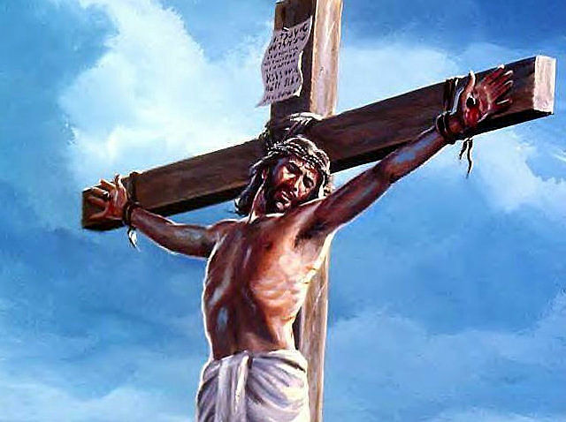  
2.-Polos que sofren cada día a paixón, a soidade, a indiferenza; que sintan o consolo e a proximidade de Deus. ***Oremos.***

3.- Polos que se atopan ante situacións de dor ou morte, para que meditando a Paixón do Señor atopen sentido ao seu sufrimento. ***Oremos.***

4.-Polos que neste domingo de Ramos aclamamos a Xesús como rei, para que o acompañemos tamén na súa morte e Resurrección. ***Oremos.***

5.-Por todos nós; para que vivamos esta Semana Santa orando, admirando a entrega de Xesús e agradecéndolle que nos salve. ***Oremos.***

6.- Para que non deixemos de asistir ás celebracións de Semana Santa, que son as máis importantes do ano. **Oremos.**

*(Sacerdote) Por Xesucristo, o noso Señor. Amén.*

1. **OFRENDAS**

**-UNHA CRUZ ESPIDA:**

Lemos a Paixón de Cristo. Grazas, Xesús, por tanta xenerosidade, por tanto amor. E perdoa a nosa traizón, a nosa apatía, o noso pecado.

**- CRAVOS, MARTELO, COROA DE ESPIÑAS:**

Con estes cravos, martelo, coroa de espinas, queremos simbolizar o que nesta Semana Santa imos celebrar: a paixón, a morte pero, sobre todo, a Resurrección de Cristo.

**-PAN E O VIÑO.**

Co pan e o viño damos grazas a Deus porque se quixo quedar connosco en Xoves Santo para ser o noso alimento, a nosa forza e a nosa luz. Que, ese día, non esquezamos de rezar polos sacerdotes, polos pobres e para que nunca nos falte a Eucaristía.

1. **SUXESTIÓNS:**

-Habería que preparar a lectura da paixón. Temos dúas opcións, a versión longa ou a curta. Tamén podemos seguir o esquema do leccionario cronista, sinagoga e Xesús (3 persoas) ou repartir o que é o papel da sinagoga en distintos personaxes: Pilato, xente, soldados, sumos sacerdotes e centurión (para a versión breve).   
-Na homilía poderíase explicar o debuxo de Fano arriba de todo á esquerda: Desde a Cruz regálanos Xesús os sacramentos. Da auga e do sangue do seu corazón traspasado chéganos a graza do perdón, da eucaristía, do bautismo ou da unción de enfermos. Acompañemos a Xesús estes días e entremos na dinámica da Paixón, paixón de “apaixonar”, de dar a vida ata o extremo.



-Sería bonito facer unha representación vivente da Paixón de Xesús.

-Mentres se le a paixón poderíase proxectar unhas imaxes que van marcando os momentos máis importantes do proceso.

-Convén ter preparada a procesión de ramos para que sexa un acto litúrxico, en silencio ou cantando, acompañando a Xesús.

-Preparade a celebracións do xoves santo (o lavatorio dos pés, o monumento coa celebración dalgunha vixilia de oración), do venres santo (lectura da paixón, a participación na procesión) e do sábado santo (viacrucis, as diferentes partes da vixilia pascual, unha pequena festa con todos ao final da vixilia)…